RÉVEILLON COM BRILHO NAS ÁGUAS HOLANDESAS
Cruzeiro fluvial de 8 dias | VIVA Cruises
O cruzeiro parte de Düsseldorf pelo Reno rumo à Holanda, passando por Amsterdam e Utrecht, desce até Antuérpia e chega a Rotterdam bem a tempo da virada do ano — celebrada com uma das queimas de fogos mais espetaculares da Europa sobre o porto. Depois, Gorinchem e Nijmegen fecham a viagem de volta a Düsseldorf.
Este roteiro inclui, além do pacote VIVA All-Inclusive, todas as excursões em terra e o traslado aeroporto–navio–aeroporto. Paisagem que une os canais iluminados de Amsterdam no inverno, a torre gótica de Utrecht e a queima de fogos de Réveillon em Rotterdam (forte apelo visual para redes sociais do cliente), cidades com identidade própria e fácil de descrever (Düsseldorf, Amsterdam, Utrecht, Antuérpia, Rotterdam, Gorinchem, Nijmegen), formato all-inclusive. A virada do ano mais memorável para casais e viajantes 50+.
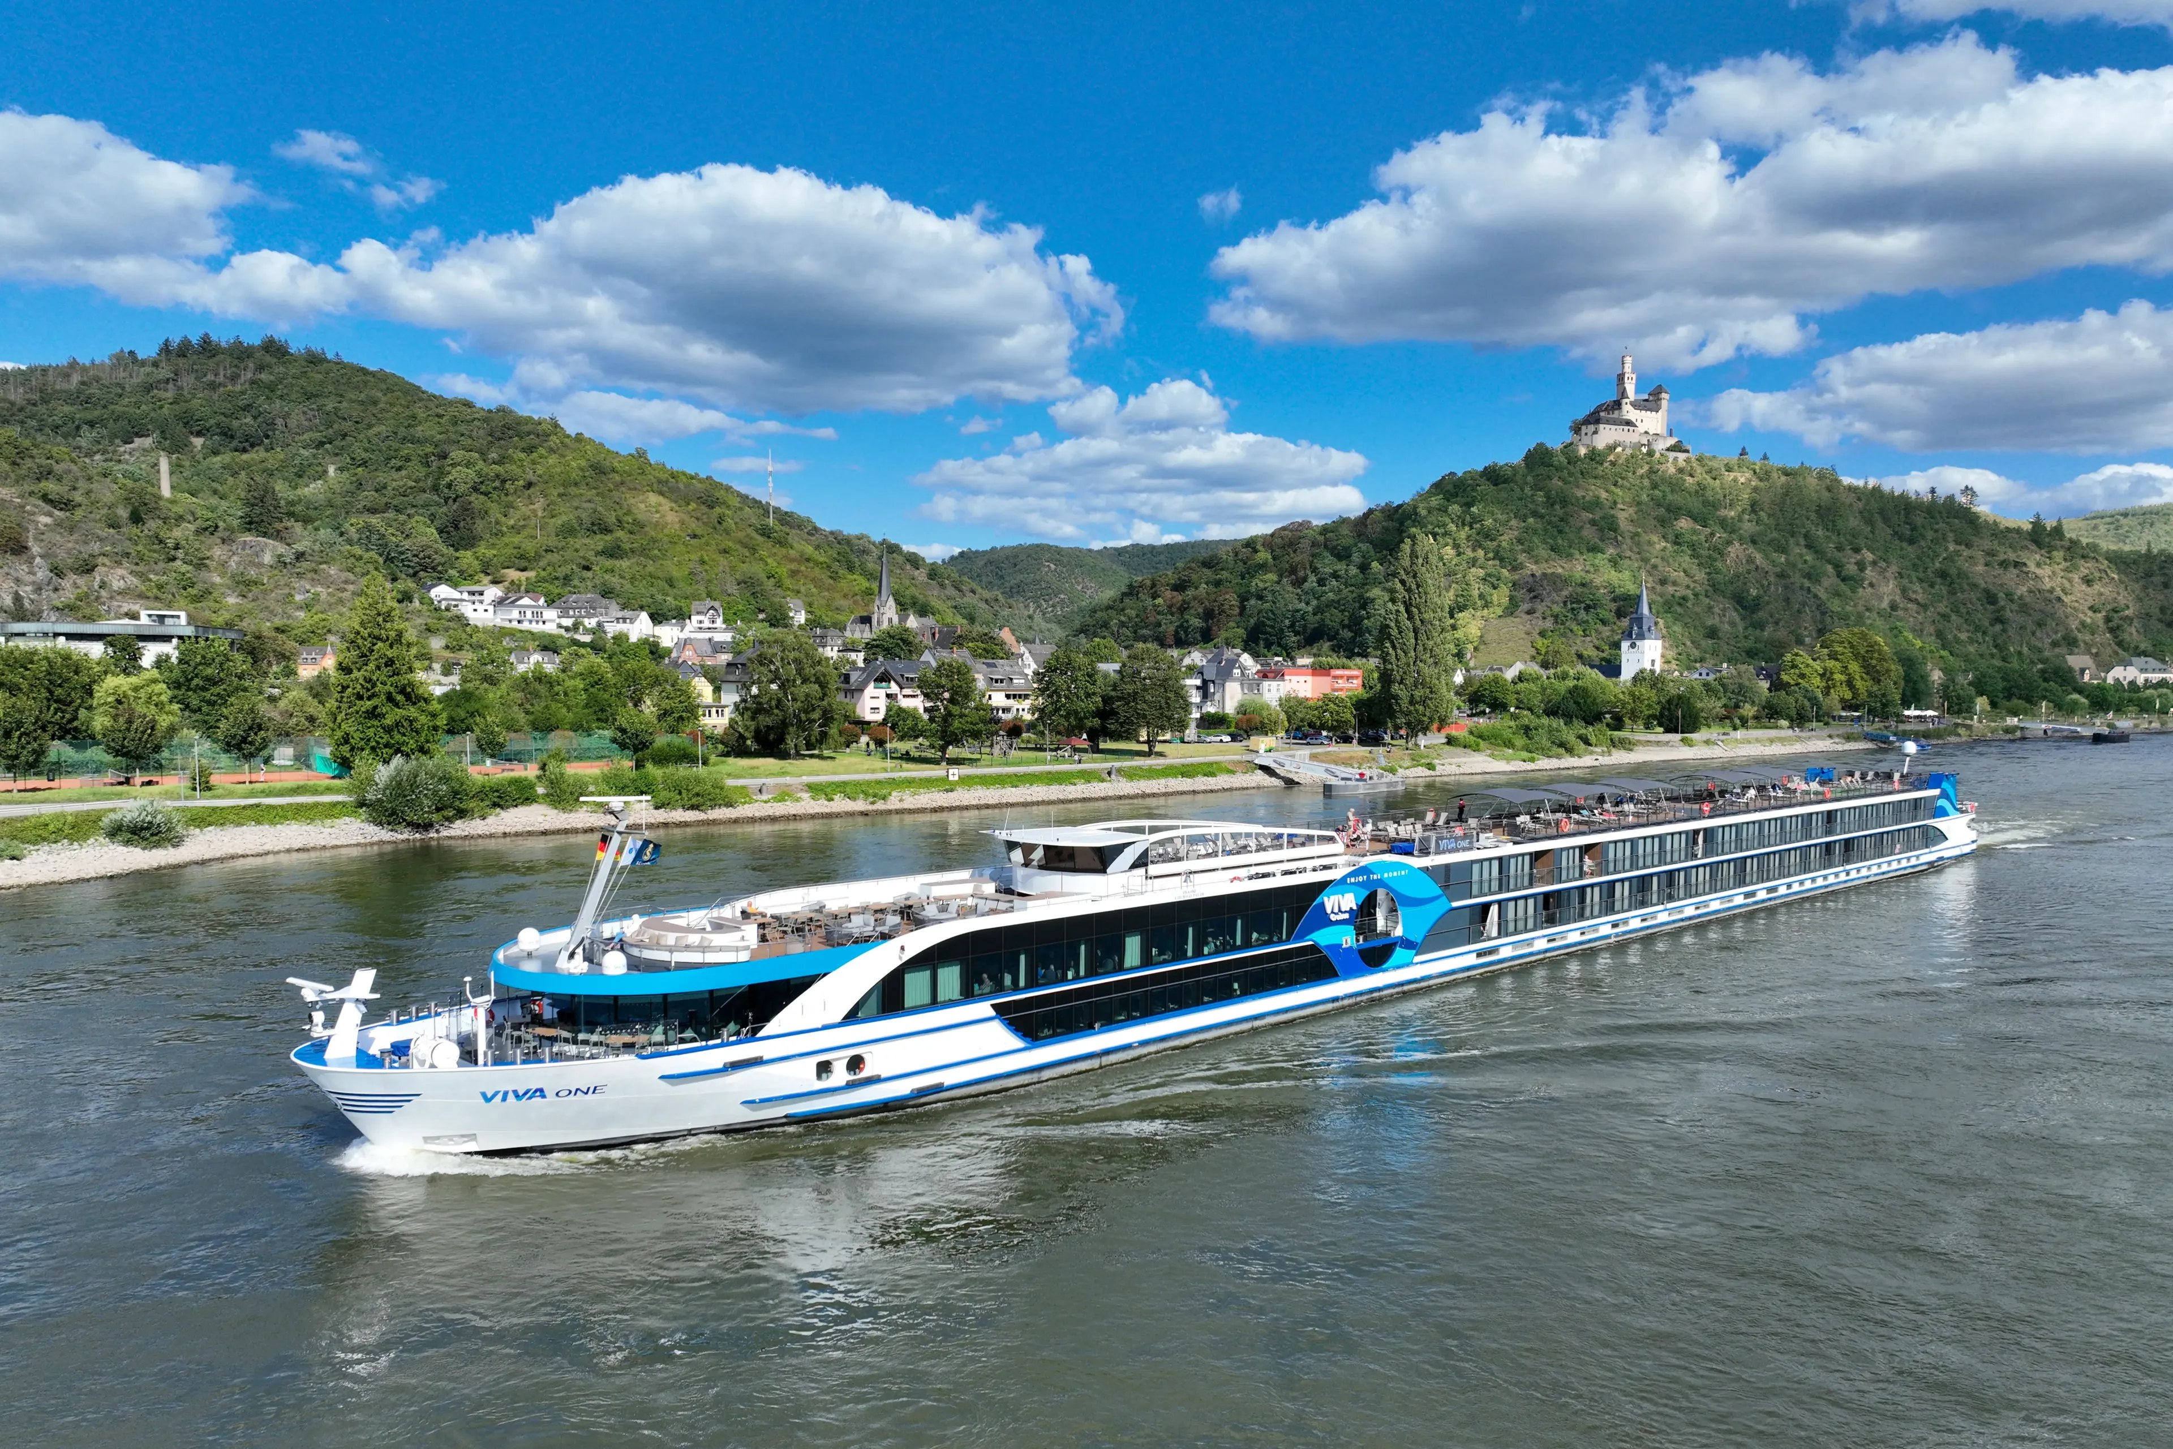
MS VIVA ONE

Itinerário do Cruzeiro
Dia | Porto | Chegada | Partida
Dia 1 | Düsseldorf | — | 18:00
Dia 2 | Amsterdam | 09:00 | —
Dia 3 | Amsterdam | — | 09:00
Dia 3 | Utrecht | 12:30 | 18:30
Dia 4 | Antuérpia | 07:30 | —
Dia 5 | Antuérpia | — | 02:00
Dia 5 | Rotterdam | 12:30 | —
Dia 6 | Rotterdam | — | 09:00
Dia 6 | Gorinchem | 12:00 | 18:00
Dia 6 | Nijmegen | 23:30 | —
Dia 7 | Nijmegen | — | 13:30
Dia 8 | Düsseldorf | 02:00 | —
Desembarque após o café da manhã, no último dia. A virada do ano é celebrada em Rotterdam.
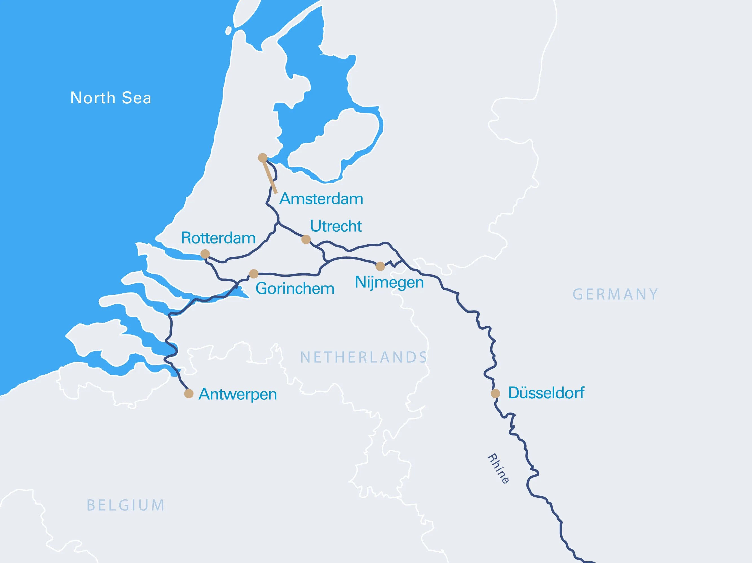
Mapa do trajeto — Reno e vias fluviais holandesas

Destaques do Roteiro

Düsseldorf
O estilo de vida renano, misturando tradição e modernidade — Düsseldorf encanta pela diversidade. O Medienhafen impressiona com sua arquitetura contemporânea, assim como o charme da Cidade Velha, que reúne mais de 250 bares e é conhecida como "o bar mais longo do mundo". Vale caminhar pela Königsallee, famosa avenida de compras, e aproveitar os espaços verdes à beira do Reno.

Amsterdam
Em Amsterdam, os visitantes descobrem canais iluminados pelas luzes de inverno, casas de mercadores e tesouros culturais como o Rijksmuseum e o Museu Van Gogh. Um passeio de barco pelos canais é especialmente mágico nesta época do ano.

Utrecht
Vale aproveitar a parada em Utrecht para explorar esta bela cidade holandesa com calma. Seja visitando o famoso Centraal Museum ou descobrindo a capital provincial a partir da água, em um passeio tranquilo pelos canais, a arquitetura histórica encanta. No coração da cidade, a Catedral de Utrecht, com 112 metros de altura, é o marco imperdível — construída entre 1321 e 1382, é considerada a torre de igreja mais antiga e mais alta da Holanda. Subindo os 465 degraus, a vista é recompensadora.
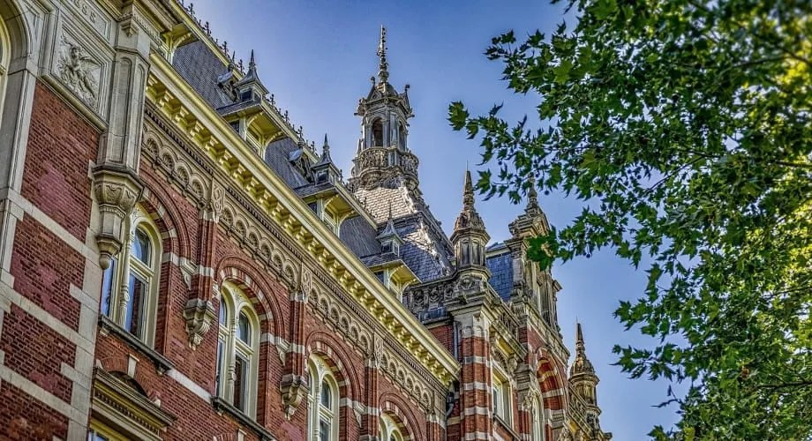
Arquitetura histórica de Utrecht

Antuérpia
O coração de Flandres bate em Antuérpia, centro internacional do comércio de diamantes. E quando o assunto são os melhores chocolates e a cena cultural vibrante, ele bate ainda mais forte. Lar de inúmeros estilistas, pintores e músicos, Antuérpia foi a maior cidade da Europa há 400 anos, e seu centro histórico testemunha um passado magnífico.

Rotterdam
Um verdadeiro destaque do roteiro: é em Rotterdam que a virada do ano é celebrada! Conhecida por seu skyline futurista, pela Ponte Erasmus e pelo Mercado Coberto, a cidade recebe uma das queimas de fogos mais espetaculares da Europa sobre o porto — um início de ano inesquecível.
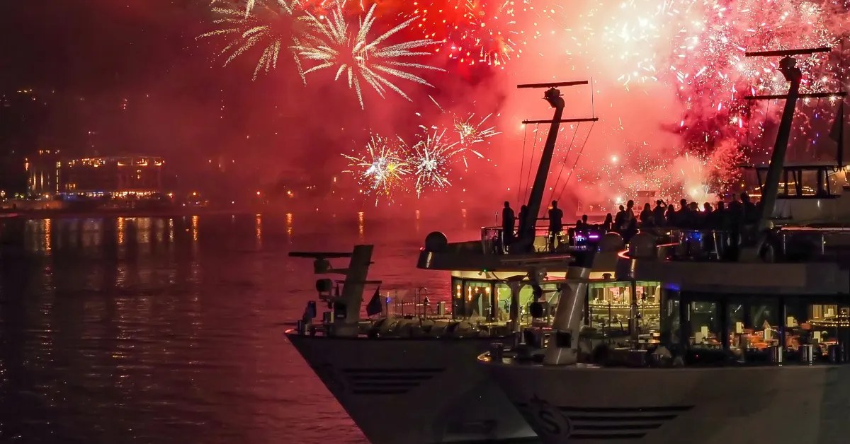
Queima de fogos de Réveillon sobre o porto de Rotterdam

Gorinchem
Gorinchem é uma verdadeira cidade-bastião. Em um passeio pela cidade, é possível descobrir as muitas fortificações preservadas até hoje, vistas com clareza do caminho para pedestres. Embora muitas estruturas históricas tenham sido preservadas, apenas um dos quatro portões originais resta — o Dalempoort. Vale também a sala de degustação La Caponnière e o moinho De Hoop.

Nijmegen
A cidade mais antiga da Holanda exala o charme holandês tradicional, com suas casas de fachada em degraus, pequenas queijarias e iguarias na "Grote Markt". Vale a visita à gótica Igreja de São Estêvão, incluindo sua cripta, além de um passeio pela rua de compras "Lange Hezelstraat" — e, no inverno, uma porção de kibbeling fresquinho no Kronenburgerpark.

Principais Serviços a Bordo — VIVA All-Inclusive
- Pensão completa: café da manhã em buffet, almoço e jantar (menus gourmet servidos à mesa), com mesa livre e horários flexíveis.
- Bebidas não alcoólicas e alcoólicas selecionadas disponíveis o dia todo.
- High Tea: uma vez por viagem, seleção de scones, sanduíches, cupcakes, chocolates e macarons, harmonizados com variedade de chás.
- Frigobar reabastecido diariamente e garrafa de água reutilizável na cabine.
- Boas-vindas com champanhe a bordo.
- Produtos de beleza selecionados da RITUALS.
- Wi-Fi 5G gratuito a bordo, em áreas comuns e nas cabines.
- Gorjetas para toda a tripulação e taxas portuárias incluídas.
- Todas as excursões em terra incluídas.
- Traslado aeroporto–navio e navio–aeroporto incluído.

Datas de Partida
Datas de embarque sob consulta.

